Quito: una visita volcánica al corazón del patrimonio

Además del patrimonio histórico, la capital ecuatoriana gana espacio en turismo de naturaleza. 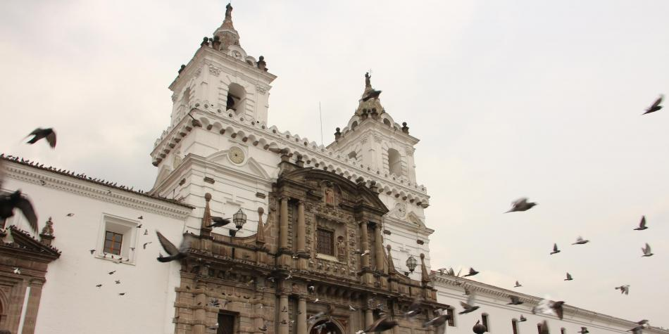

La iglesia de San Francisco, centro de Quito, hace parte de uno de los complejos religiosos más grandes de América Latina.

Foto: Juan David López M. / EL TIEMPO.

Por: Juan David López Morales

20 de febrero 2019 , 07:09 p.m.

El escritor chileno Roberto Bolaño decía en un célebre ensayo ('Literatura + enfermedad = enfermedad') que **“las primeras estampas del viaje no rehúyen ciertas visiones paradisíacas, producto más de la voluntad o de la cultura del viajero que de la realidad”.** Aunque la cultura de un viajero colombiano no es lejana de la ecuatoriana, Quito se puede dibujar ante él o ella como un destino de visiones paradisíacas marcadas por el patrimonio, una palabra que a veces suena a viejo, **pero que en esta ciudad se mantiene, camufla y renueva.**

Todo empieza por el centro histórico, el más grande de su tipo en América. Son 320 hectáreas coronadas por cúpulas que se alzan entre callejones empedrados y más de 5.000 inmuebles patrimoniales que llevaron a la Unesco, hace 40 años (1978), a declarar a Quito la primera ciudad patrimonio cultural de la humanidad.  
En un mapa oficial, un viajero encontrará que en pocas cuadras vigiladas por la Virgen de Quito –escultura de 41 metros de altura que reposa en lo alto del cerro de El Panecillo– hay al menos cuatro rutas distintas, cada una digna de una mañana completa. Los recorridos van desde capillas y otros edificios religiosos, museos y edificios de gobierno hasta los bares, cafés y tiendas tradicionales de la calle de La Ronda, donde sobreviven juegos tradicionales como el trompo. También están las emblemáticas plazas de la capital ecuatoriana y los recorridos entre estrechos pasajes para llegar a las cúpulas de la catedral metropolitana o de la basílica del Voto Nacional.  
Desde las alturas, Quito es una postal de casas de colores pasteles y grises volcánicos, y desde abajo, el centro histórico tiene una calma casi solemne, en especial dentro de las decenas de iglesias, **todas ellas obras de arte y arquitectura representativas de distintos periodos artísticos a lo largo de los periodos colonial y republicano.**

La arquitectura también remarca los edificios que se han ganado espacio en el centro histórico como hoteles boutique y son una alternativa más confortable y elegante a los ya tradicionales hostales. Es el caso, por ejemplo, del hotel Mama Cuchara, de la cadena Art Hotels, desde cuya terraza se observa, todo el día, la belleza que rodea el centro. Ofrece la ventaja de la comodidad sin aislarse del corazón de la ciudad.

Pero el patrimonio cultural quiteño no se queda en sus edificios. También está en la comida. Así lo reconoce Edwin Yambay, chef de 33 años y uno de los dueños del restaurante Altamira, vecino de la Basílica del Voto Nacional. Además de encargarse de la cocina, Edwin dicta clases de cocina para grupos, en las cuales adentra a los turistas y visitantes **a lo más tradicional de la mesa ecuatoriana, desde la sierra hasta la costa.**

En medio del patio principal, disponen lo necesario para preparar la tradicional sopa del locro quiteño –variedades de papas con queso y aguacate–, un encocado de pescado y camarones y postres de frutas del país con chocolate. Todo esto, precedido de una visita al mercado en la que los comensales escogen sus propios ingredientes de una despensa agrícola parecida a la colombiana.

Fuera del centro histórico, en el Quito moderno, restaurantes más contemporáneos también les apuestan a los sabores tradicionales. **Es el caso de Quitu y Urko, ambos en el barrio La Floresta,** en los cuales es posible recorrer las tres vertientes de la cocina del país: desde las frutas y hierbas amazónicas, pasando por los tubérculos, el maíz y los sabores animales de las alturas andinas, hasta los pescados y mariscos de la costa Pacífica.  
  
Una apuesta más específica es la del restaurante El Esmeraldas, cuyo nombre, según su chef y propietario, Enrique Lozano, se debe a la provincia costera y turística de Esmeraldas. La carta hace un recorrido exhaustivo por los sabores del mar, con acompañantes como el plátano, maridados con vinos o cervezas artesanales del país. Allí, el tratamiento sigue siendo de alta cocina, pero **para quien quiera probar los sabores más populares hay opciones en todo Quito, en locales callejeros regulados por las autoridades de la ciudad, donde se encuentran desde tortillas con caucara (carne), fritadas y chinchulines, es decir, intestinos de vaca bien asados. Y siempre, en todo, el maíz.**

Quien quiera ir más atrás en la experiencia gastronómica podrá visitar el mercado de San Francisco, el más antiguo de Quito, en el centro.

Allí, además de atestiguar los colores y formas de la fértil agricultura de la mitad del mundo, se le puede dar un toque espiritual al viaje en los locales de hierbas tradicionales. Una ‘limpia’ estándar, en el reservado posterior de locales como el de Rosa Langlo, quien lleva 50 años allí, incluye roces con ortiga, rosas y otras plantas consideradas medicinales. Les atribuyen el poder de quitar el estrés y el mal de ojo, así como el de favorecer el florecimiento de mejores energías en la vida.  
  
Si uno es extranjero, **Rosa frota con una ortiga distinta, para que arda menos, pues ella sabe que la comezón puede entorpecer el viaje.** El itinerario que queda por delante es aún exigente, sobre todo por lo que hay fuera de Quito,

Lejos de allí están las montañas del Chocó andino ecuatoriano, donde Inty Arcos asegura que está el verdadero patrimonio quiteño: **una reserva de biósfera de 286.000 hectáreas que son, al mismo tiempo, un ‘punto caliente’ de biodiversidad, es decir, con alta concentración de especies, apenas a dos horas de la ciudad.**

Arcos administra la reserva Intillacta y desde allí defiende la idea de un turismo sostenible y pedagógico. La reserva incluye alojamiento y actividades deportivas como canopy (tirolesa) y caminata en puentes de dosel, además de senderismo y actividades de granja.

Al deslizarse por las poleas del canopy, el paisaje verde abraza, como lo hace también cuando se camina sobre los puentes tendidos entre las copas de los árboles, hasta a 45 metros de altura. Allí, equilibrarse, respirar lento y coordinar cada paso se convierte casi en una práctica de meditación. La recompensa llega al final, cuando en lo alto de un árbol fuerte aparece, a lo lejos, el volcán Pichincha, imponente, tras el cual se esconde la ciudad de Quito.

Para llegar al Chocó se recorre la carretera que pasa por la tradicional ‘mitad del mundo’. **En esa misma región hay zonas privilegiadas para la observación de aves,** una actividad a la que el país le está apostando gracias a sitios como Tadayapa Bird Lodge. Es un hotel rodeado de colibríes desde donde se hacen recorridos de avistamiento de los cientos de especies.

Otro atractivo natural, además de los pequeños colibríes, son los imponentes volcanes. Hay 17 alrededor de los valles en los cuales se asienta Quito. La ciudad está llena de miradores, uno de estos en las faldas del Pichincha, a donde se asciende por un teleférico que llega casi hasta 4.000 metros sobre el nivel del mar. Al otro extremo de la ciudad está también el mirador Guápulo, cerca de la comercial zona de La Floresta. **Sin embargo, el mejor lugar para apreciar lo majestuoso de los volcanes está a las afueras de Quito.**

La avenida de los Volcanes queda hacia el sur. Se asciende por una carretera en buen estado rodeada de gigantes al nivel de las nubes. El más impresionante es el Cotopaxi, el segundo más alto del país y uno de los volcanes activos más altos del mundo. Frente a los ojos del visitante se exhibe la forma cónica de la cima, que acaricia los 5.897 metros sobre le nivel del mar y refleja una luz blanca tan intensa que por momentos dificulta la vista. Ante el Cotopaxi es inevitable conmoverse, quedarse en silencio y respirar profundo.

Cerca de la entrada al parque natural del volcán está la hacienda El Porvenir, un hotel desde donde se pueden hacer cabalgatas por la zona de páramo vestido de chagra (jinete), con zamarro y poncho; así como recorridos en bicicleta y actividades en cuerdas de alturas. El saludo y la despedida son los mismos: un canelazo de naranjilla y destilado de caña para calentarse por dentro.

Aunque siempre hace frío, en Quito es fácil calentarse, ya sea por los atardeceres sobrecogedores de cielos naranjas y reflejos azules, por la certeza de que los volcanes que siempre se dibujan en el horizonte fueron creados por una energía poderosa y guardan en sus entrañas el poderío destructor y creador de la tierra hirviente, o por el trato siempre amable y respetuoso de los quiteños que invitan a volver.